Hora
pracovní list únor
Název knihy …………………………………………………………………………………………………………………………..
Autor knihy …………………………………………………………………………………………………………………………..
Jméno postavy……………………………………………………………………………………………………………………….

Hrdinové knih prožívají veselé i těžké chvíle. Někdy musí zdolat těžké situace jako horolezec zdolává vysoké hory.
Napiš v pěti větách, jaké překážky (problémy) musel tvůj hrdina v příběhu překonat.

……………………………………………………………………………………………………………………………………………………………. …………………………………………………………………………………………………………………………………………………………………………………………………………………………………………………………………………………………………………………………
…………..……………………………………………………………………………………………………………………………………………….
……………………………………………………………………………………………………………………………………………………………
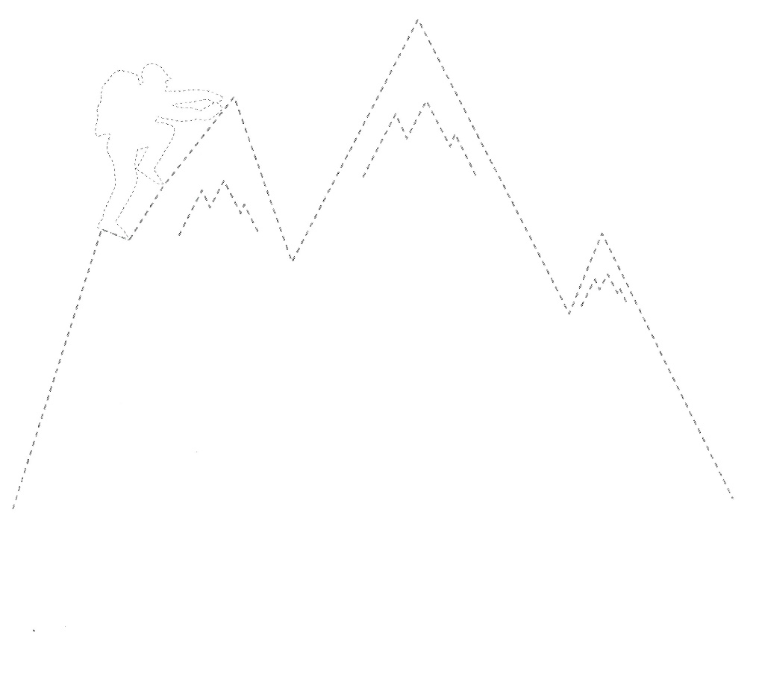
Některou překážku
můžeš nakreslit.

Hodnocení knihy: 1-5 ……………………………………..

